ГОРНОУРАЛЬСКИЙ ГОРОДСКОЙ ОКРУГ
МУНИЦИПАЛЬНОЕ БЮДЖЕТНОЕ ДОШКОЛЬНОЕ ОБРАЗОВАТЕЛЬНОЕ УЧРЕЖДЕНИЕДЕТСКИЙ САД №26
п.Горноуральский 26а, Пригородный район, Свердловская область, 622904
тел./факс (3435) 91-26-14, E-mail: alenaelinina@mail.ru
_____________________________________________________________________________

Инновационный проект
По гражданско- патриотическому воспитанию
детей старшего дошкольного возраста
«Я ПОМНЮ, Я ГОРЖУСЬ!»

Разработчик:
Черемисина Людмила Павловна
Старший воспитатель
МБДОУ детский сад №26
Первая квалификационная категория

р.п. Горноуральский 2014 год

Паспорт инновационного проекта
По гражданско- патриотическому воспитанию
детей старшего дошкольного возраста
«Я помню, Я горжусь!»
Наименование инновационного проекта | Инновационный проект По гражданско- патриотическому воспитаниюдетей старшего дошкольного возраста  «Я помню, Я горжусь!».(далее — Инновационный проект)
Основание для разработки инновационного проекта | Приказ Министерства образования и науки Российской Федерации от 17октября 2013 г. N 1155 «Об утверждении Федерального образовательного стандарта дошкольного образования»  Закон РФ №80-ФЗ от 19.05.1995 «Об увековечении победы советского народа в Великой Отечественной Войне 1941-1945 годов»  Примерная основная общеобразовательная программа дошкольного образования «Детство»
Разработчик инновационного проекта | Черемисина Людмила Павловна, старший воспитатель МБДОУ детский сад №26
Исполнители инновационного проекта | Педагогический коллектив МБДОУ детский сад № 26,  воспитанники ДОУ и их семьи
Участники инновационного проекта | Заведующая, старший воспитатель, воспитатели групп старшего дошкольного возраста, специалисты ДОУ  Родители (законные представители)  Воспитанники детского сада
Цель инновационного проекта | Формирование основ гражданско – патриотического воспитания, входе подготовки к Дню Победы, посредством проектной технологии, объединяющей сотрудников ДОУ, воспитанников и их семьи
Описание основной проблемы и обоснование актуальности её разработки. | Проблема: дошкольники не знают о событиях ВОВ, о назначении памятников и монументов Победы, о героях – участников боев и тружениках тыла, о роли детей. Дети считают, что война была когда-то давно –давно, и коснулась только армии (профессиональных военных), они не знают, что вся страна трудилась во имя победы, что из каждого населенного пункта люди уходили на фронт, многие с него не возвращались.  Родители считают, что детям –дошкольникам не нужно рассказывать о войне, чтобы не травмировать их психику, не зная, как отвечать на детские вопросы, стараются избегать разговоров о войне, о назначении и истории Парада Победы на красной площади.
Задачи инновационного проекта | - Познакомить дошкольников с событиями Великой Отечественной Войны 1941-194 г.г, подвигами защитников и т.п.
 | - воспитывать патриотические чувства, историческую память, уважение к старшему поколению
 | - приобщать детей к традициям нашего народа (чтить память о павших защитниках отечества, желание беречь и защищать своих близких, знать и хранить культурное наследие военных лет –песни, произведения изобразительного искусства, кино, фотографии и др.)
Критерии эффективности | Качество наработанного дидактического материала (сценариев непосредственно образовательной деятельности, исследовательских и творческих проектов)  Доступность (возрастная, психологическая) подобранных методов и форм работы с детьми.  Сформированность знаний и представлений у старших дошкольников о событиях военных лет, героях–фронтовиках, тружениках тыла и т.п.
Ожидаемые результаты и эффекты реализации проекта. | 1. Оформление экспозиции музея ДОУ, посвященной ВОВ 1941-1945 гг.
 | 2. Пополнение учебно – дидактической базы ДОУ конспектами занятий, сценариями мероприятий, детско –родительскими творческими работами, альбомами и др.
 | 3. у детей сформированы знания об основных событиях ВОВ; представления о подвиге целого народа, победившего фашизм, о роли детей в войне, о ценности и значимости традиций сохранения монументов Победы и мемориалов; сформировано представление о необходимости сохранения памяти о событиях тех лет
Сроки и этапы реализации проекта | апрель – май 2013 и 2014гг
Подготовительный | Разработка мероприятий по реализации проекта, подбор иллюстративного и демонстрационного материала, составление конспектов и сценариев, налаживание социального взаимодействия с образовательными учреждениями
Основной, деятельностный | Сбор материала (на познавательных занятиях, в ходе исследовательской деятельности детей и др.);  Оформление выставки работ советских художников «Они защищали Отечество»;  Сбор информации на тему «Пригород – фронту»; оформление документальной ленты «Пригород – фронту»  Чтение детской художественной литературы по теме проекта;Проведение познавательных занятий, рассматривание картин о войне, музыкальных занятий, конкурса чтецов и др. детской деятельности;  Сор фотографий родственников детей, посещающих ДОУ - ветеранов и тружеников тыла для оформления ленты «На долгую память издалека»;  Изготовление поздравительных открыток ветеранам ВОВ и труженикам тыла;  Посещение музея ДОУ;  Оформление выставок детских творческих работ;  Оформление проекта «Бессмертный полк», участие в митинге у мемориального камня с данным проектом;  Проведение забега «1418 шагов к Победе»;  Организация детско –родительских проектов:  Оформление стенгазет «Мы помним подвиг прадедов своих»;  Творческо –исследовательский проект «Монумент Победы»; «Военная техника», «Деревья тоже воевали», «Дети войны» и др.  Сбор материалов о родственниках сотрудников ДОУ – ветеранов ВОВ и тружениках тыла и издание «Книги памяти ДОУ»
Презентационный | Защита детско – родительских проектов, проведение Общественной презентации проектов среди образовательных учреждений территориальной администрации
Рефлексивный | Конец мая 2014 г.
Возможные способы внедрения проектной разработки в образовательную практику МДОУ. | Результаты деятельности по проекту могут быть распространены для использования в работе детских садов через публикацию на сайте ДОУ, распространение опыта на районных методических объединениях педагогических работников ДОУ. Участие в конкурсах, публикации в профессиональных периодических изданиях.

Содержание инновационного проекта:
- Проект«Музей ДОУ»
- Проект «Монумент Победы»
- Проект «Дети войны»
- Проект «Деревья тоже воевали»
- Проект «Книга памяти ДОУ»
- Сценарий общественной презентации проектов ко Дню Победы
- Статья в местном СМИ «Пригородная газета»

- Проект «Музей ДОУ»

Цель: воспитывать патриотические чувства, историческую память, уважение к старшему поколению,приобщать детей к традициям нашего народа, посредством музейной педагогики.

Задачи:

- Дать представление о назначении монументов Памяти, обелисков, памятников и постаментов Победы и т.п.;
- Привлечение родителей воспитанников к участию в мероприятиях детского сада и группы, посредством сбора фотографий военных лет их родственников и других материалов, участия в проектной деятельности и др.;
- Проведение тематических экскурсий для дошкольников

Мероприятия:

- Формирование экспонатов музея ДОУ: альбомов «Монумент Победы» с фотографиями крупнейших и самых известных памятников, посвященных Победе в ВОВ, мемориалов погибшим в годы войны и т.п., расположенных как в России, так и за рубежом; «Награды СССР», «Стихи и песни военных лет» и др.;
- Изготовление экспонатов «Хроника военных лет. Пригород фронту», стенгазеты о ветеранах ВОВ нашего населенного пункта «Они подарили победу», Ленты времени «На долгую память издалека», макетов монументов Победы;
- Сбор экспонатов, с привлечением семей воспитанников, таких как макет танка, который выпускался в годы ВОВ на Уралвагонзаводе, орденов и медалей, военной форме и т.п.;
- Проведение экскурсий для дошкольников и их родителей.

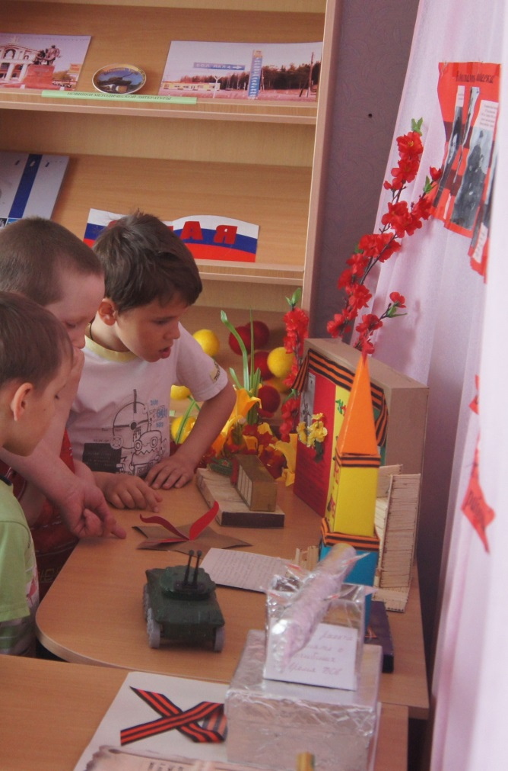
Экскурсия в музей ДОУ:

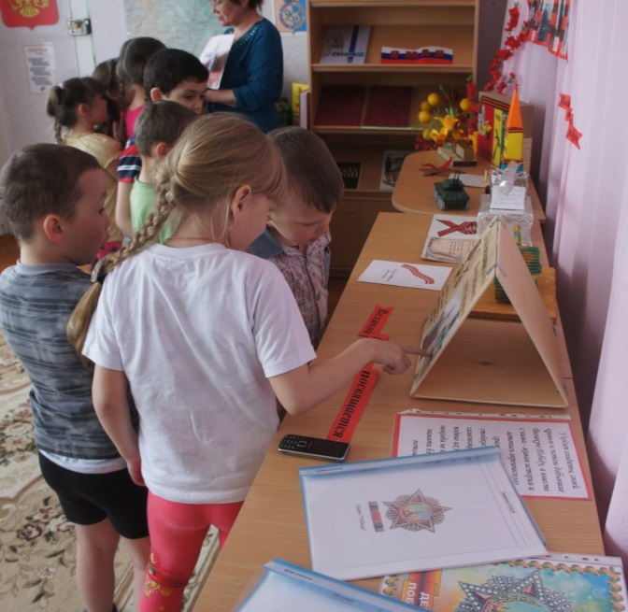

Экспозиция в музее ДОУ, посвященная защитникам отечества и Победе в ВОВ:

На фото: старший воспитатель МБДОУ детский сад №26 Черемисина Л.П. –экскурсовод, на фоне таких экспонатов, как :
На стенах - «Хроника военных лет. Пригород фронту», стенгазета о ветеранах ВОВ нашего населенного пункта «Они подарили победу», Лента времени «На долгую память издалека», на столах - макеты монументов Победы, макет танка, который выпускался в годы ВОВ на Уралвагонзаводе и др.

Экспонаты музея ДОУ:
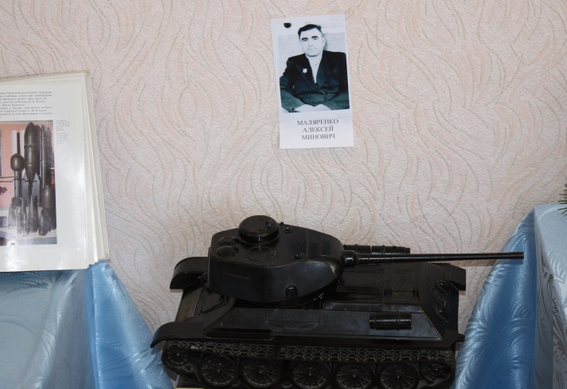
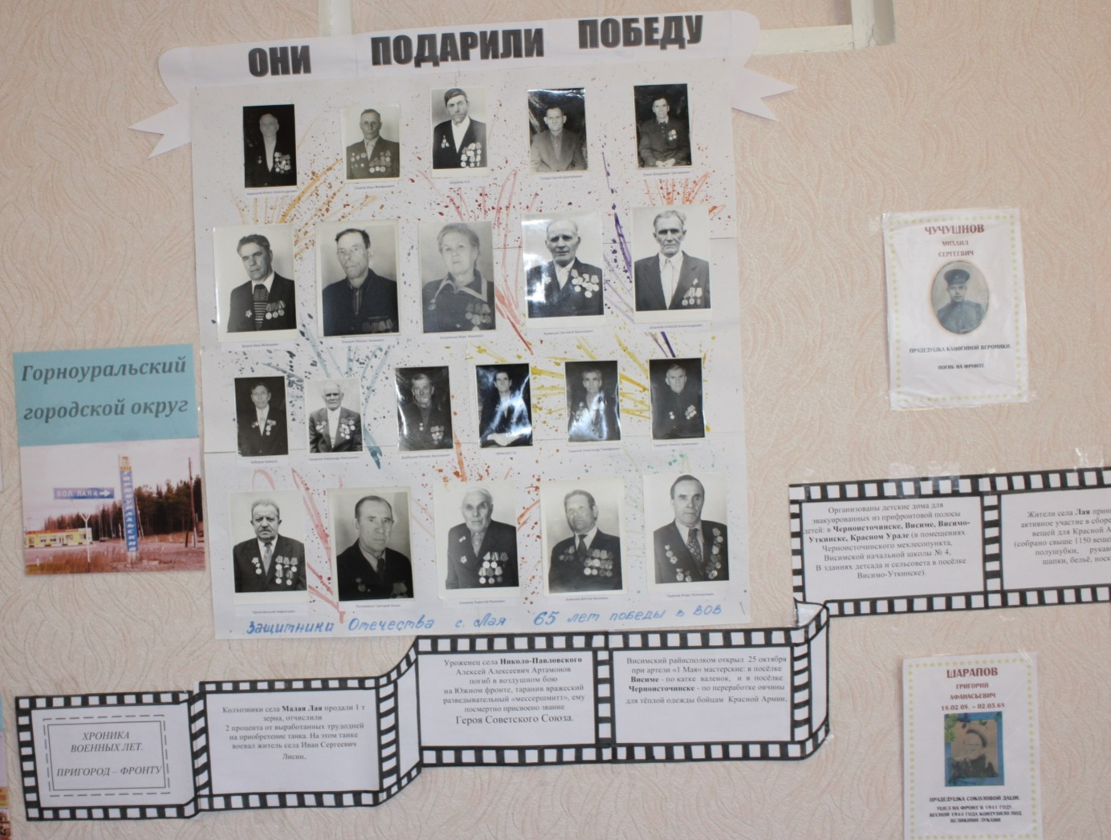

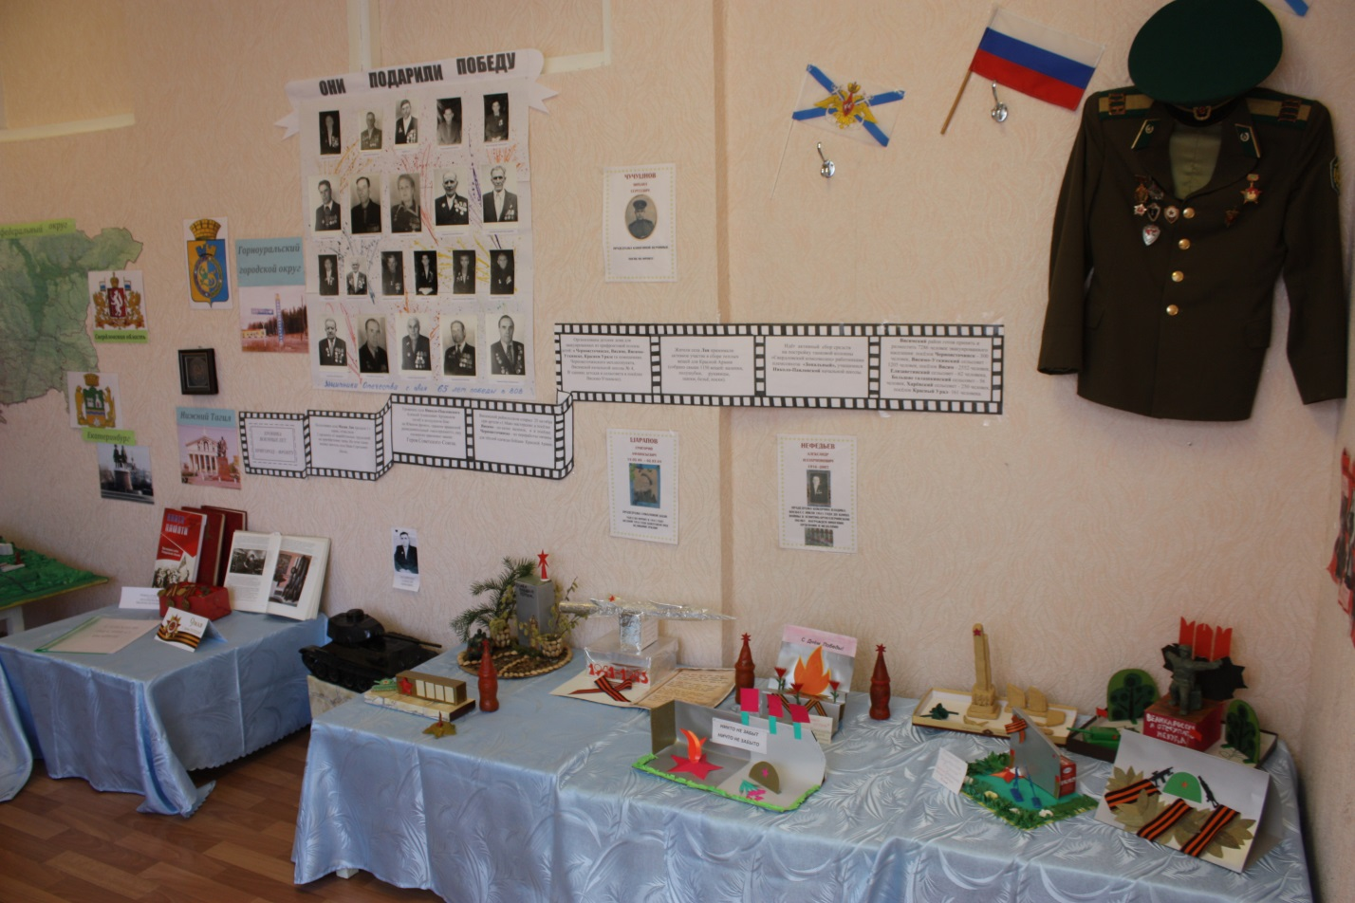

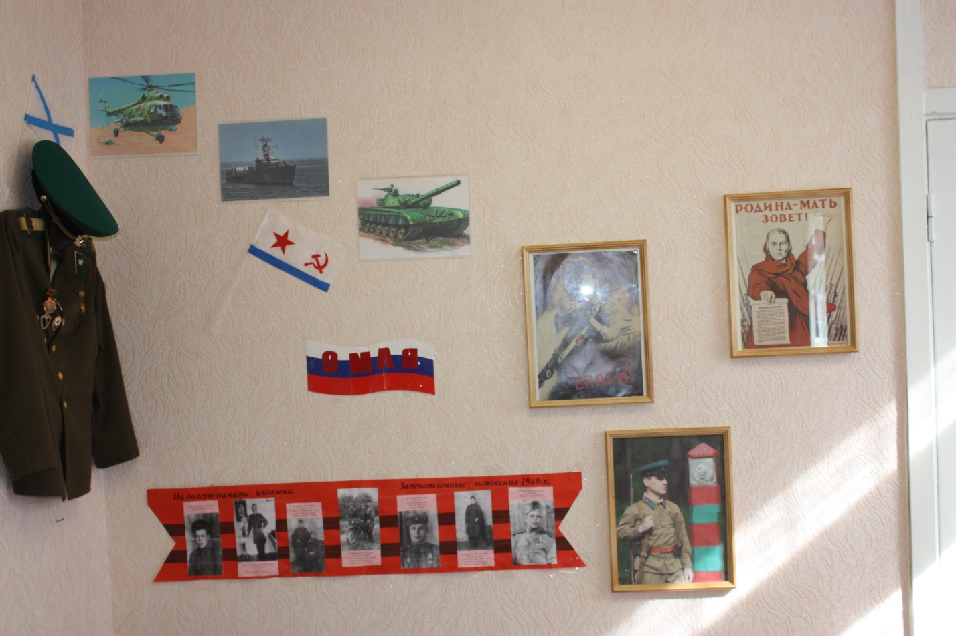

Материалы:
«Хроника военных лет. Пригород фронту»
1941 год
• Колхозники села Малая Лая продали 1 т зерна, отчислили 2 процента от выработанных трудодней на приобретение танка. На этом танке воевал житель села Иван Сергеевич Лисин.
- Принято решение Висимского райисполкома об открытии к 25 октября при
артели «1 Мая» мастерских: в посёлке Висиме - покатке валенок, и в посёлке
Черноисточинске - по переработке овчины для тёплой одежды бойцам Красной
Армии.
- Организованы детские дома для эвакуированных из прифронтовой полосы детей:
в Черноисточинске, Висиме, Висимо-Уткинске, Красном Урале (в помещениях Черноисточинскогомехлесопункта, Висимскойначальной школы № 4, в
зданиях детсада и сельсовета в посёлке Висимо-Уткинске).
- Жители села Лая принимали активное участие в сборе теплых вещей для
Красной Армии (собрано свыше 1150 вещей: валенки, полушубки, рукавицы,
шапки, бельё, носки).
- Уроженец села Николо-Павловского АлексейАлексеевич Артамонов погиб в воздушном бою наЮжном фронте, таранив вражеский разведывательный «мессершмитт», ему посмертно присвоено звание Героя Советского Союза.
- Идёт активный сбор средств на постройку танковой колонны «Свердловский комсомолец» работниками племсовхоза «Зональный», учащимися Николо-Павловской начальной школы.
- Висимский район готов принять и разместить 7286 человек эвакуированного на
селения: посёлок Черноисточинск - 300 человек, Висимо-Уткинский сельсовет -
1205 человек, посёлок Висим - 2552 человек, Елизаветинский сельсовет - 62 человека, Большие галашкикскийсельсовет - 56 человек, Харёнский сельсовет - 250 человек, посёлок Красный Урал- 161 человека.
- Проект «Монумент Победы»

Цель: воспитывать патриотические чувства, историческую память, уважение к старшему поколению,приобщать детей к традициям нашего народа.

Задачи:

- Дать представление о назначении монументов Памяти, обелисков, Памятников и постаментов Победы и т.п.;
- Сформировать желание заботиться о них, поддерживая тем самым память и уважение к людям, завоевавшим Победу и обеспечившим современный мир;
- Развивать творческий потенциал дошкольников;
- Привлечение родителей воспитанников к участию в мероприятиях детского сада и группы.

Мероприятия:

1.Формирование альбома «Монумент Победы» с фотографиями крупнейших и самых известных памятников, посвященных Победе в ВОВ, мемориалов погибшим в годы войны и т.п., расположенных как в России, так и за рубежом;
2. Исследовательская работа дошкольников совместно с родителями по изучению мемориалов, обелисков и т.п., находящихся в нашем районе, составление фотоотчетов, зарисовок и т.п.
3. Изготовление макетов монументов Победы дошкольниками, совместно с членами их семей.
4. Презентация изготовленных моделей в группах, на празднике 9 мая;
5. Использование данных моделей и собранных материалов во время непосредственно –образовательной деятельности в группах, а также в музее ДОУ.

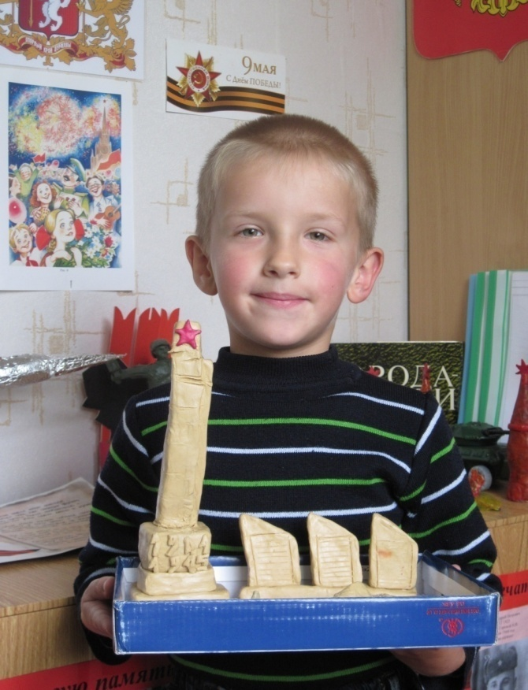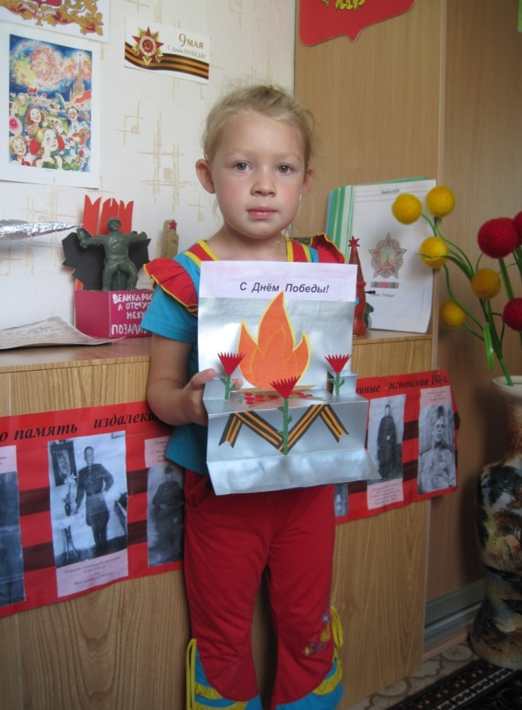
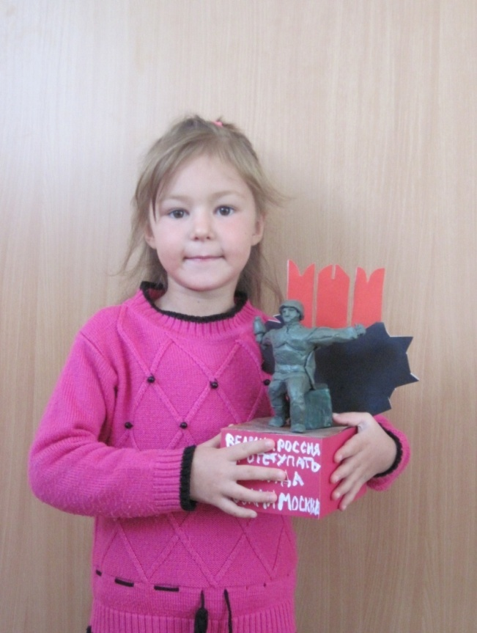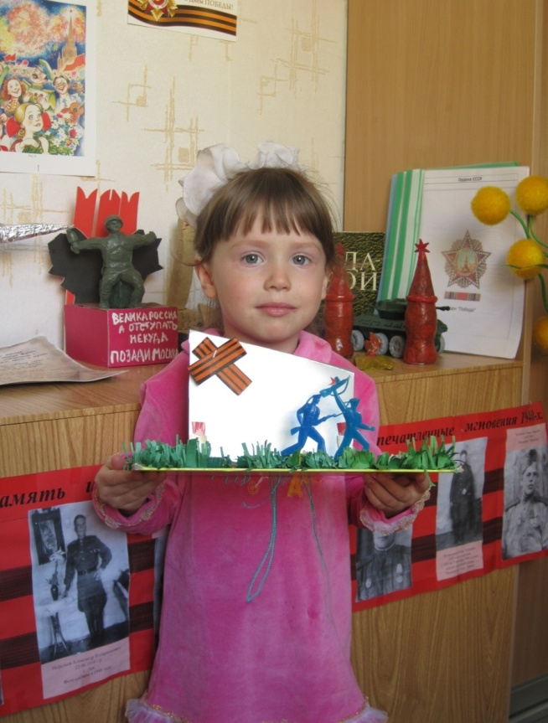

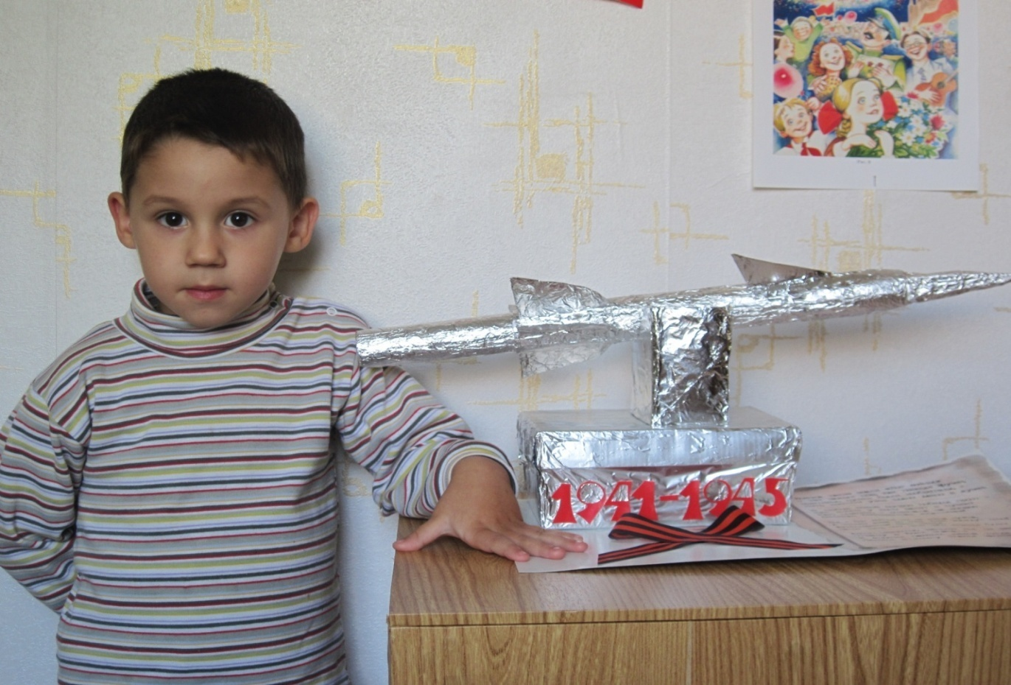

- Проект «Дети войны»

Цель:воспитывать патриотические чувства, посредством формирования знаний о вкладе всех людей в дело Великой Победы, включая детей

Задачи:

- Показать роль детей в годы ВОВ;
- Познакомить с детьми – пионерами, разведчиками, партизанами и т.п.;
- Дать представление о жизни детей в годы войны – работе на заводах и в полях, помощи взрослым, о перенесенных испытаниях – чувстве голода, страха и т.п.;
- Показать вклад детей в общее дело Победы (Танк «Малютка», сбор вещей для солдат и т.п.)

Мероприятия:

- Исследовательская деятельность взрослых и детей
- Составление сценария и постановка театрализованной композиции «Дети войны»
- Изготовление слайд – презентации о детях войны
- Выпуск буклета «Дети и война», распространение их во время социальной акции

Сценарий презентации проекта «Дети войны»
Ход мероприятия:

Солнце светит, пахнет хлебом,
Лес шумит, река, трава.
Хорошо под мирным небом
Слышать добрые слова.
Хорошо зимой и летом,
В день осенний и весной
Наслаждаться ярким светом,
Звонкой, мирной тишиной.

Чтобы так было всегда, нам нужно не забывать о прошлом, о той страшной войне, которая пришла на нашу Родину много- много лет назад.

1 родители с ребенком: Широка и привольна земля наша. Нет во всём белом свете страны милее и краше.
Озёра – глубокие. Горы – высоки Реки – широкие. Дали – далёкие…
Трудолюбивый, открытый народ – свободно, красиво и мирно живёт.
Такое не всем по - нраву, решили враги-фашисты покорить нашу державу. Что значит покорить? Кто сопротивляется – убить. Остальных в рабов превратить. А землю себе захватить. Начать войну и уничтожить страну… Святую Русь полонить. Растоптать, задушить, казнить!
Главный фашист – Гитлер, придумал адский план. Решил советских людей из истории вычеркнуть, с планеты сбросить.
Чёрные заводы днём и ночью делают чёрные танки, – много их очень.
Чёрные заводы днём и ночью выпускают чёрные самолёты, – много их очень.
Чёрные верфи днём и ночью спускают со стапелей чёрные корабли, – много их очень.Накопив несметные силы, Гитлер решил, «пора». Фашистская Германия перешла границу СССР, 22 июня, 1941 года, ровно в четыре утра.
2 родители с ребенком: Вставай, огромная страна…Пришли лихие времена. Погибнуть или победить, иначе ведь не может быть.»
«Родина-мать зовёт». Кто же бросает в беде свою мать? Весь советский народ, как один пошёл воевать!
Наши танкисты, под красным знаменем – на земле бьют фашистов. И лётчики с красными звёздами на фюзеляжах – в небе бьют фашистов. И моряки, в бескозырках и тельняшках – на морях бьют фашистов. И артиллеристы меткими выстрелами бьют проклятых фашистов.
Но сильна ещё свастика, силён белый паук – фашистский крест. Красная Армия выбивается из сил, никак с фашистом не справится.

Воспитатель: В те суровые годы войны, жили ребятишки, такие же, как вы.Видят мальцы, что на фронте отцы, – воюют. Видят мальцы, матери на фронте – раны бинтуют. Видят мальцы – женщины в работе надрываются, фронт накормить стараются. Видят мальцы, старики древние с печек слезают, кряхтят, а фронту помогают…Всё видят мальцы, острым глазом и чутким сердцем. Рано, не успев начаться, кончилось их детство. Малыши в поход собираются. Это на вид – малыши, а душой – великаны и крепыши. Твёрже самой стали, характеры детские стали.Родине надо – ответили: «Есть», кому одиннадцать лет, а кому только шесть.
3 родители с ребенком:Пацан – партизан
Вот пацан – партизан, в телогрейке. Он фашистам долг отдал, до копеечки. За родных, за мать-отца, за сестричку, поджигает партизан фитиль спичкой. Побежал огонёк, убежал паренёк. Прогремел мощный взрыв, рельс случился разрыв. Под откос эшелон, крики, выстрелы, стон.
Ты, как думал, фашист, будешь брит? Будешь чист? Слышишь свист? Видишь ад? Атакует тебя партизанский отряд.Что, страшны тебе, гадина, мстители – партизаны: пацаны и родители.

4 родители с ребенком: Девчонка – разведчица
Вот девчонка, хрупкая, тонкая… Несёт красавица узелок, прыг да скок, прыг да скок, будто к тётке, в гости.
За спиной автомат лязгнул, раздался придушенный лай, возник откуда ни возьмись, эсесовец с овчаркой.
Узелок из рук вырывает, краюху хлеба вынимает, морщится брезгливо, собаке бросает. А потом как размахнётся, как слабую девочку пнет…
Когда очнулась девчонка, дело доделала до конца, отомстила поддонкам за замученного в концлагере отца.
Девчонка разведчицей была, ценную информацию собрала: где у фашистов штаб, сколько снарядов и пушек, как со снабжением дела. В ту же ночь секретная телеграмма в Москву, командирам ушла.
«Летят самолёты, сидят в них пилоты». Пилоты фашистов бомбят.
5 родители с ребенком:Вовка – токарь
«Нет, не получится, слабый я, не удержать заготовку» – так поначалу говорил лучший токарь военного завода – Вовка. Потом ничего, привык. Сначала к винтовке прилаживал штык. Потом всё серьёзней работа, и получилось! Сейчас и смотреть загляденье, наВовкиных рук творенье: снаряды и корпус для мины, для автоматов стволы, детали для машины, для походных кухонь котлы.
Без сна, на лютом морозе (в цеху только крыша, но не было стен), губы закусив до крови, Вовка не сдавался усталости в плен. Сутками от станка не отходил. Маленький, упрямый рот как молитву твердил… «За бабушку, за братишку; – что, взяли нас сволочи?, это мой фронт». Такие вот Вани и Сани, Пети и Вовки победу в тылу ковали: гранаты, патроны, винтовки.

Девочка:
Ирочка, 6 лет
– Мамочка, научи вязать.
– Мамочка, научи вязать шарфик.
– Мамочка, научи вязать у носочка пяточку.
– Мамочка, научи вязать тёплую, узорчатую варежку.
– Отдохнула бы, деточка, хрупкая моя веточка.
– Некогда, милая мамочка, боюсь, не успею.
Распустила Ирочка на ниточки все свои шерстяные платьица. Собрала Ирочка для солдат десять посылок. А последнюю… Не успела! Получали те посылки солдатики. Одевали варежки, Ирочкой, под бомбёжкой и под обстрелом связанные. И так тепло-горячо становилось солдатикам, и такая сила в них вселялась необоримая, и такая ярость просыпалась неукротимая.
Успела Ирочка столько добра сделать, что на сто жизней хватит!

Дети:
В 1942 году в газете "Омская правда" напечатано "Письмо Ады Занегиной", которое положило начало единственному в стране движению дошкольников по сбору средств для фронта. В нем говорилось:
Я- Ада Занегина. Мне шесть лет. Пишу по – печатному. Гитлер выгнал меня из города Сычовка Смоленской области. Я хочу домой. Я собрала на куклу 122 рубля 25 копеек. А теперь отдаю их на танк.
Дорогой дядя редактор! Напишите всем детям, чтобы они тоже свои деньги отдали на танк. И назовем его «Малютка». Когда наш танк разобьет Гитлера, мы поедем домой. Ада.

Девочка:
Глаза девчонки семилетней,
Как два померкших огонька.
На детском личике заметней
Большая, тяжкая тоска.
Она молчит, о чем не спросишь,
Пошутишь с ней, молчит в ответ,
Как будто ей не семь, не восемь,
А много, много горьких лет.

Дети продолжают:
В городе Омске в сбербанке был открыт специальный счет. Дети- дошкольники, учащиеся школ города и области начали сбор денег на танк «Малютка». Деньги поступали почти каждый день. Дети детского сада совхоза «Новоуральский» подготовили концерт, а заработанные деньги , 20 рублей, перечислили на танк.
Ежедневно газета помещала письма детей, отдавших свои "кукольные" сбережения на танк "Малютка". Ада мечтала, что на танке "Малютка" будет воевать её отец – танкист.
На собранные детьми деньги на заводе в городе Сталинград был построен настоящий танк Т-60, которому дали ласковое имя «Малютка».
Его получила старший сержант 56-й танковой бригады комсомолка Екатерина Петлюк. Танк принял участие в тяжелейших боях за Сталинград.
Осенью 1943 года советские войска освободили смоленскую землю от фашистов. Девочка Ада и ее мама вернулись в родную Сычевку. Отец Ады, старший лейтенант, танкист Александр Занегин, пал смертью храбрых в бою под Курском. Не суждено было сбыться мечте маленькой Ады о том, чтобы ее папа воевал на «Малютке».

Ребенок:
Первый мирный день! Весна! Бойцы с радостью увидели, что цветут сады, поют птицы, улыбаются друг другу люди. И никому не сломить их Родину, никогда! Народ ликовал и пел, улыбками сверкали их лица и прямо на улицах они кружились в победном вальсе. Люди, выходили на улицы, обнимались и целовались, совершенно незнакомые, но такие родные и близкие друг другу, столько страшных дней пережившие вместе. А теперь их объединило одно - радость Победы, радость мира, радость безоблачного неба.

Ребенок:
День Победы! Праздник долгожданный!
Мирная небес голубизна.
Помнят на Земле народы, страны –
В этот день закончилась война.

Воспитатель:9 мая – все люди нашей Родины и других стран, которые живут и хотят жить в мире и дружбе празднуют большой и радостный день – День Победы! 9 мая во всех городах проходят парады победы.

Ребенок:
Трубы поют, барабаны гремят –
Это войска начинают парад.
Вот пехотинцы идут, молодцы,
Славные, смелые наши бойцы.
Слышишь, моторы гудят в вышине,
С неба привет посылая стране.
То быстроходный летит самолёт,
Лётчик отважный машину ведёт.

Ребенок:
Окна звенят, задрожала земля –
Движутся танки, гремя и пыля,
Движутся танки, идут на парад,
В них молодые танкисты сидят.

Воспитатель:

Все ярче звезды, небо голубей.
Но от чего- то вдруг сжимает сердце,
Когда мы вспоминаем всех детей,
Которых та война лишила детства.
Их защитить от смерти не смогли
Ни сила, ни любовь, ни состраданье.
Они остались в огненной дали,
Чтоб мы сегодня их не забывали.
И память эта прорастает в нас,
И никуда нам от нее не деться.
Что, если вдруг опять придет война,
Вернется к нам расстрелянное детство…

Дети:

Играют дети всей земли в войну,
Но разве о войне мечтают дети?
Пусть только смех взрывает тишину
На радостной безоблачной планете!
Над вьюгами и стужами седыми
Вновь торжествует юная весна
И как огонь с водой
Несовместимы
Несовместимы дети и война!

Участники театрализованной композиции «Дети войны»

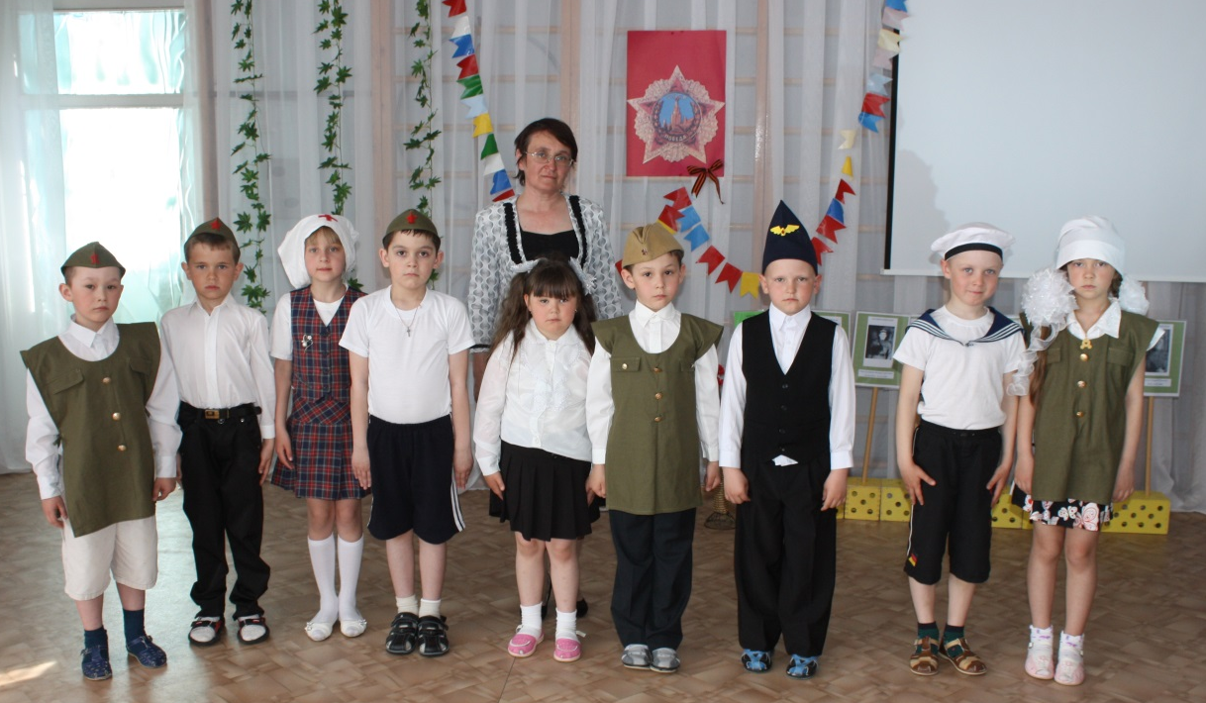
- Проект «Деревья тоже воевали»

Цель: формирование чувства гражданственности и патриотизма.

Задачи:

1. показать роль деревьев в годы Великой Отечественной войны;
2. рассказать о героических подвигах воинов и стойкости мирных жителей;
3. воспитывать чувство гордости за российский народ, бережное отношение к деревьям; любовь к природе.

Мероприятия:

- Исследовательская деятельность взрослых и детей
- Составление сценария и презентации проекта
- Изготовление слайд – презентации «Деревьятоже воевали»

Ходмероприятия:

Звучит песня «От чего так в России березы шумят»

Я зарастаю памятью,
Как лесом зарастает пустошь,
И птицы-память по утрам поют,
И ветер-память по утрам гудит,
Деревья-память по утрам лепечут.
Но в памяти моей такая скрыта мощь,
Что возвращает образы и множит…
Шумит, не умолкая память-дождь,
И память-снег летит, и пасть не может.

Давно отгремели залпы Великой Отечественной войны. Дорогой ценой было завоёвано счастье жить и трудиться под мирным небом. И память об этом живёт в сердцах людей. На защиту, отчего края от немецко-фашистских захватчиков поднялась вся страна. И вместе со всем народом на защиту Родины встали леса.
Много могли бы рассказать о войне деревья. Видели они, как в памятном 41-м году обрушились на нашу землю дожди из пуль и гранат, заполыхали в небе языки огня, охватил города и сёла, леса и поля дым пожарищ.

Деревья тоже воевали
И нас спасали от войны:
Стволы под пули подставляли
И гибли гордыми они.
И партизанили деревья.
Горели их сердца – костры.
А пламя, как знамёна, реяло,
Укрывшись в зарослях густых.
Деревья тоже воевали
И стойко вынесли войну.
Деревья тоже умирали,
Корнями к Родине прильнув.
Деревья тоже воевали,
Как стяги, головы подняв.
Где нужно, гордо умирали,
С груди своей листву сорвав.
Бывали и в кругу пожарищ
И в окружении врага…
Солдат спасали в битвах жарких
Раскинув ветви, как рога.
Земли родной тревоги, беды,
По-настоящему поняв,
Они смотрели на свет белый,
Корнями Родину обняв.
Шумели, словно призывали
Идти войною на войну…
И вместе с нами отстояли
Всю необъятную страну.
(Г.Гармат)

Ни днём, ни ночью фашисты не знали покоя. Летели под откос вражеские эшелоны с техникой, взрывались мосты, на дорогах подрывались автомашины с гитлеровцами. В тылу врага шла партизанская война. И как верный друг, лес помогал народным мстителям.
На каждом шагу врагу мерещились партизаны. В сумерках даже одиноко стоящее дерево заставляло фашистов трепетать от страха. Особенно они боялись лесных массивов, где за любым кустом, любым пригорком их могла настигнуть смерть.Н.Граве писал: «Лесные массивы с давних пор служили нашей Родине надежным бастионом против врагов. В суровые годы тягчайших исторических испытаний леса, расположенные на пути врагов, превращались в неприступные или труднопреодолимые преграды, сдерживали натиск врага, истощали его силы, вселяли страх. И эти же леса спасали от верной гибели миллионы русских людей, укрывали склады оружия и раненых воинов. Они давали им пищу и лекарство. Они становились родным домом для партизан и боевых частей армии, действовавших в тылу противника».
Деревья ложились плашмя, как солдаты,
Редели ряды с каждым днём.
А немцы сжигали лесные квадраты
Губительным, шквальным огнём.
Враги специально истребляли леса, чтобы там не смогли прятаться партизаны, а еще, чтобы сделать больно нашему народу, уничтожив исторические парки.Так например, фашисты атаковалиПушкинские Горы. В 1944 г. Пушкинский край почти три года был оккупирован фашистами. Наши части в начале войны оставили Пушкинские Горы без боя, чтобы не нанести урона заповеднику. Но фашисты, зная, что в заповеднике нет русских войск, все-таки бомбили его. Целили даже в могилу А.С. Пушкина.
А когда немцы ворвались в заповедник, начались грабежи, уничтожались величайшие ценности, вырубался вековой бор.
Растет за околицей Михайловского сосна, почти возле самой калитки, ведущей к усадьбе поэта.
Фашисты хотели спилить и эту сосну. Но уж очень мощной она оказалась. Пила ее плохо брала, и фашисты решили использовать дерево для тренировки снайперов. После войны лесники нашли сосну тяжело больной. Они подлечили изуродованный ствол, запломбировали щели, подкормили наголодавшееся дерево специальными удобрениями. И старое дерево ожило, а лет ему более трехсот. Сосна эта не просто древняя. Это удивительный памятник природы, живой памятник Великой Отечественной войны.
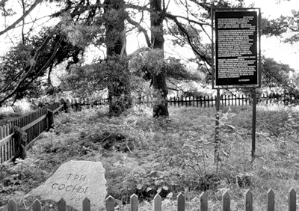
Не пожалели немцы и другое дерево – ель, о которой А.С. Пушкин писал: «…и ветру в дар на темну ель повесил звонкую свирель». Ель-шатер. (Демонстрирует изображение ели-шатра.)
Когда-то ветви этого дерева склонялись шатром до земли, поэтому и дали ему такое название. В непогоду или от палящего солнца оно могло укрыть сразу до полсотни гостей. Спасти ель-шатер не удалось. Ран было очень много. Они были нанесены осколками мин. Были обнаружены десятки пулевых ранений. В тех местах, где застряли осколки, древесина посинела, окислилась и омертвела. Уже тогда, в 1944 г., историческое дерево стало инвалидом Великой Отечественной войны. Израненное, оно стойко сопротивлялось смерти. За три года до гибели старая красавица еще плодоносила, заботясь о продолжении своего рода. В последние дни с ее израненной вершины густой струйкой стекала на землю прозрачная смола-живица. Текла как слезы по лицу.
Нечеловеческие испытания выпали в годы войны на долю жителей города Ленинграда. 900 дней длилась вражеская блокада. Но город на Неве жил. Ленинградцы боролись с фашистами, со смертью, с голодом и холодом. Немало сохранилось свидетельств об их стойкости и выдержке, немало слов сказано об их мужестве и героизме. По-своему об этом подвиге рассказывают ленинградские деревья.
Ю. Воронов

Деревья Ленинграда.
Им долго жить -
Зеленым великанам,
Когда пройдет
Блокадная пора.
На их стволах -
Осколочные раны,
Но не найти рубцов от топора.
И тут не скажешь: Сохранились чудом.
Здесь чудо или случай
Ни причем...
...Деревья!
Поклонились низко людям
И сохраните память
О былом.
Они зимой
Сжигали все, что было:
Шкафы и двери,
Стулья и столы.
Но их рука деревья не рубила.
Сады не знали голоса пилы.
Они зимой,
Чтоб как-нибудь согреться -
Хоть на мгновенье,
Книги, письма жгли.
Но нет
Садов и парков по соседству,
Которых бы они не сберегли.
Не счесть
Погибших в зимнее сраженье.
Никто не знает будущих утрат.
Деревья
Остаются подтвержденьем,
Что, как Россия,
Вечен Ленинград!
Им над Невой
Шуметь и красоваться,
Шагая к людям будущих годов.
...Деревья!
Поклонитесь ленинградцам,
Закопанным
В гробах и без гробов.

Много горя и лишений выпало в военный период на долю белорусского народа. Фашисты несли ему, как и всем народам России, страдание и смерть. Поднялись на борьбу патриоты. За это в бессильной ярости мстили оккупанты, убивая и сжигая мирное население, стирая с лица земли белорусские деревни. Святым местом для всех стала Хатынь, где находится кладбище всех белорусских деревень, сожженных фашистами. Каждый четвертый белорус не вернулся с войны. В память об этом посажены в Хатыни три березы, на месте четвертой - вечный огонь.Песня «Каждый четвертый».
Прошли годы... Заросли травой партизанские землянки. Не звучат в рощах автоматные очереди, не сотрясают землю взрывы гранат. Ушла в прошлое война, но время не стерло ее следы в лесу.
О.Беликов
Русский лес
Изранен он воронками и рвами,
Вот старая траншея, словно шрам…
Мы в этот лес приходим за цветами,
Он всё, что может, щедро дарит нам.
Как вся страна, лес тоже в сорок первом
Прикрыл собой дорогу на Москву.
От взрывов ветки вздрагивали нервно
И падали в опавшую листву.
Да что там ветки, если боль иная
Пронзает память – о погибших речь…
Лес до сих пор вздыхает, вспоминая
Всех тех, кого не смог от пуль сберечь.
Но зашумит вдруг громче и тревожней,
Грозу почуяв в ближней стороне,
И каждый листик отзовётся дрожью
На гром – напоминанье о войне.
Людей всегда радушно принимая,
Открытый солнцу и тугим ветрам,
Как молодеет он в начале мая!..
Как будто в день Победы ветеран.

Хорошая традиция есть у нашего народа: сажать в честь погибших парки и аллеи. Парк Памяти вырос у подножия Мамаева кургана. Здесь деревья носят имена героев, отдавших жизнь в борьбе с немецко-фашистскими захватчиками. Об этом свидетельствуют таблички с фамилиями павших. Есть такие парки и других местах нашей страны.
Растут деревья, как продолжение жизни тех, кто отдал ее за мирный шепот лесов, чистое небо над головой, счастливое будущее нынешнего и будущего поколений!

Звучит песня «Хотят ли русские войны?»

Евгений Евтушенко
Хотят ли русские войны?
Спросите вы у тишины
Над ширью пашен и полей
И у берёз, у тополей.
Спросите вы у тех солдат,
Что под берёзами лежат.
И вам ответят их сыны,
Хотят ли русские войны.
Не только за свою страну
Солдаты гибли в ту войну,
А чтобы люди всей земли
Спокойно видеть сны могли.
Деревья помнят о Войне
Вот мы идём зелёной чащей
По незнакомой стороне.
Войны здесь запах настоящий:
Деревья помнят о Войне.
Стоит берёза в три обхвата,
Печально движется листва.
Последний раз под ней солдаты
Шептали нежные слова.
Их девушки полны надеждой
Увидеть вновь своих парней...
Берёза плачет, листья шепчут:
"Деревья помнят о Войне." …
Здесь битвы шли, рвались снаряды,
Сюда приходят по весне
Других войск крепкие отряды
Людей, что помнят о Войне!

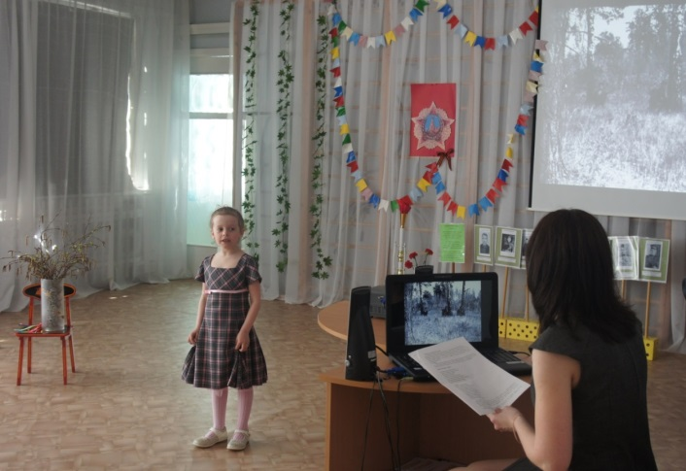

- Проект «Книга памяти ДОУ»

Цель создания:создать учебно-демонстрационное пособие для старших дошкольников, позволяющее познакомить детей с подвигом простых людей –наших соотечественников, родных и близких сотрудников детского сада.
Этапы:
- Сбор материала (фотографии родственников сотрудников ДОУ – участников ВОВ и тружеников тыла, сбор информации о месте службы и др., написание статей о них.
- Верстка и печать книги.
- Презентация книги на Презентации проектов ко Дню Победы «Я помню, я горжусь!», использование книги в работе с детьми.

КНИГА ПАМЯТИ ДЕТСКОГО САДА №26
(Вводная статья. Примечание)
Перед вами необычная книга – это книга памяти, посвященная ветеранам и труженикам тыла – родителям, дедушкам и бабушкам наших сотрудников.
Она посвящена павшим смертью храбрых в годы Великой Отечественной Войны. Она о тех, кому посчастливилось вернуться домой и всегда помнить об огненных годах минувшей войны. Она о тех, кто простоял всю войну за станком на заводе, проработал на полях, мок под дождем и снегом на железнодорожных путях.
Память об этих героях живет, пока молодые поколения знают о подвигах простых людей, гордятся победами своих предков. Сколько людей – столько воспоминаний. Взрослые помнят по-своему, дети - иначе. Взрослые помнят еще и разумом, дети - только сердцем. Поэтому, когда воспитатель рассказывает об отце или деде знакомого детям сотрудника детского сада, дети знают, что это не далекий герой, а простой солдат или рабочий, живший где-то неподалеку, рассказавший о нелегких годах той великой войны.
ДЕТИ ВОЙНЫ
(заключительная статья)

Выдержки из одноименной статьи опубликованной в Книге Памяти Пригородного района Свердловской области 2005 года. Автор Б.И. Головских, проживающих в с.Лая – двоюродный дед старшего воспитателя МБДОУ детский сад №26 Черемисиной Л.П.
Когда началась война, мне было четыре года… В моей памяти сохранились только отдельные отрывки тех лет.
Начало войны я помню по тем моментам, когда в наш дом приходили попрощаться призванные на войну родственники или друзья моих старших братьев.
Когда в один день уходило несколько человек, делали прощальный вечер, пели песни , плясали под гармонь… Постепенно массовый призыв закончился, 40-летние мужики стали уходить по одному, без шумных проводов, с тощими катомками за плечами. Им было не до веселья, так как дома у них оставались большие семьи. Позднее на смену или на подмогу отцам уходили на фронт их сыновья…
Ушедших на фронт мужчин в тылу заменяли женщины и подростки. До войны и так жили не богато, а с началом военных событий стало очень голодно… питались только картошкой и капустой, которых хватало только до марта. Отец мой работал на железной дороге, старший брат на заводе (УВЗ). Еще один брат в январе 1943 года был призван в армию и летом этого же года отправлен на фронт. Сестра работала в колхозе, а младший 13-ти летний брат в 1943 году устроился работать в вагонное депо станции Смычка.
Рабочим на производстве давали по 800 граммов хлеба, а нам, иждивенцам, по 250 граммов на день. Это столько, сколько мы съедаем сейчас за завтраком. Немного лучше жилось тем, кто работал в колхозе. Там не давали денег и хлеба, но на трудодни давали немного капусты и картошки, кроме того, работниц полеводческой бригады кормили бесплатным обедом, чаще всего кашей из гороховой муки. Я частенько бегал к сестре, и мне давали немного этого «чудного» блюда… я до сих пор люблю вареный горох…
Люди от усталости и постоянного недоедания сильно худели и буквально валились с ног. За малейшее опоздание на работу судили и отправляли в лагеря на заготовку леса. Не миновала эта горькая судьба и моего старшего брата.., весной 1944 года он на пять минут опоздал на «трудовой « поезд и 12 километров бежал до станции по шпалам.
Еще час на товарняке добирался до Нижнего Тагила. Таким образом, он опоздал на работу на 2 часа, за что был осужден на шесть месяцев и направлен в Исправительно – трудовой лагерь…
С наступлением весны жить становилось легче. Мы – дети, отощавшие за долгую зиму, выползали на подножный корм. Первой на наш зуб попадала болотная осока… как только с полей сходил снег, мы шли собирать «пышки» - гнилую, мороженую картошку, которая оставалась в полях после недобросовестной уборки.
Основным овощным блюдом была лебеда, которую использовали для приготовления супа. Деликатесом считался щавель … В лесу поедали все, что можно было съесть, лишь бы наполнить желудок. С появлением грибов и ягод жизнь становилась намного веселее.
В 1945 году от истощения и простуды упал в обморок возле подъезда наш отец. Его отвезли в больницу, но скоро выписали, сказав, сто ему необходимо хорошее питание. Этого ему обеспечить не могли, и отец умер. Старший брат жил отдельно в Тагиле и сам нередко голодал, средний брат был на фронте.
Все заботы обо мне, моем брате и сестре, бывших несовершеннолетними, легли на нашу больную мать. В феврале 1947 года мама умерла, оставив нас троих с братом, который в мае 1946 пришел с войны.
Осенью 1947 отменили карточную систему, хлеб стали давать без нормы. Помню, я купил три буханки и пока шел домой, одну съел полностью.
Жизнь понемногу стала налаживаться, но голодные военные годы не прошли бесследно…
«Память хранят живые»

«Зарыты в нашу память на века
И даты, и события, и лица,
А память, как колодец, глубока, -
Попробуй заглянуть - наверняка
Лицо – и то – неясно отразится.
Разглядеть, что истинно, что ложно,
Может только беспристрастный суд.
Осторожно с прошлым, осторожно,
Не разбейте глиняный сосуд…»

В. Высоцкий

- Общественная презентация проектов ко Дню Победы

ПОЛОЖЕНИЕ
Об общественной презентации проектов ко Дню Победы 2014 года
«Этих дней не смолкнет слава»
Цель проведения: формирование патриотических чувств у детей дошкольного и младшего школьного возраста, а также укрепление традиций сотрудничества образовательных учреждений поселка Горноуральский
Участники: дети от 5 до 13 лет, во главе с руководителем (учителем, воспитателем, родителями)
Дата проведения: 6 мая 2014 года (вторник)
Время проведения: 10.00
Место проведения: МБДОУ детский сад №26 п. Горноуральский 26 А
Тематика и названия работ выбираются участниками общественной презентации самостоятельно. К выступлению на презентации допускаются все виды проектов (исследовательские, творческие, общественно – значимые акции, выпуск печатных изданий, стенгазет и поздравительных открыток и т.п.), имеющие итоговый результат, представленный в форме творческого номера, театрализованного представления, мультимедиапрезентации, видеофильма, защиты стендового доклада, фотоальбома и т.п. Результат представляется индивидуально участником или группой участников, также возможно представление проекта детьми совместно с руководителем или родителями. Временной лимит выступления -7- 10 минут.
Каждому участнику будут вручены сертификаты.
Заявки на участие подавать по телефону 91-26-14 ( с 22 по 29 апреля 2014г. ) или по электронному адресу alenaelinina@mail.ru
Приложение
Заявка
На участие в общественной презентации проектов ко Дню Победы 2014

Наименование учреждения___________________________________________
ФИО участников____________________________________________________
Руководитель проекта_______________________________________________
Тема, название работы_______________________________________________
Форма презентации_________________________________________________
Необходимые материалы и оборудование_______________________________

Сценарий общественной презентации проектов ко дню победы 2014

Цель: воспитание чувства любви и уважения к Родине, сопричастности к её светлым и трагическим страницам; патриотизма, мужественности; презентация творческих и исследовательских проектов учащихся школ и воспитанников детских садов.

Задачи:
- формировать знания об исторических фактах и явлениях, способность объективного рассмотрения событий;
- воссоздать образ бойца – героического защитника Родины;
- привлечь к изучению истории родного края, нравственных ценностей поколений;
- стимулировать любознательность, умственную и творческую активность.

Оформление зала:
- в центре занавеса –орден Победы, Георгиевская лента, под орденом – имитация вечного огня, плакаты «Бессмертный полк»

Оборудование:
- компьютер, мультимедиапроектор, экран, колонки;
- фонограммы песен военных лет;
- презентации участников.
Ход мероприятия:

1 ведущий: Приветствуем всех, кто сегодня пришел к нам, всех, кто готовится к великому празднику Дню Победы, всем, кто не забывает о горьких и героических событиях военных лет.
Большая честь для нас – присутствие почетных гостей – ветерана ВОВ
Гутора Михаила Васильевича, труженика тыла Косталева Бориса Ефимовича, вдовы ветерана ВОВ Рудницкой Веры Михайловны
Сегодня мы представим вашему вниманию исследовательские и творческие проекты детей из 5-ти образовательных учреждений нашей территориальной администрации – это 2 детских сада, 2 школы и детский дом. Мы верим, что такое мероприятие объединяет не только общая тема войны, но и осознание того, что нашей современной жизни и мирного неба над головой могло и не быть, если бы не было той Великой Победы. Сегодня мы говорим «СПАСИБО!» всем, кто воевал и работал, приближая радостный майский день – 9 мая!
2 Ведущий: Еще тогда нас не было на свете,
Когда гремел салют из края в край.
Солдаты, подарили вы планете
Великий Май, победный Май!
1 ведущий: Еще тогда нас не было на свете,
Когда в военной буре огневой,
Судьбу решая будущих столетий,
Вы бой вели, священный бой!
2 ведущий: Еще тогда нас не было на свете,
Когда с Победой вы домой пришли.
Солдаты Мая, слава вам навеки
От всей земли, от всей земли!
1 ведущий: Благодарим, солдаты, вас
За жизнь, за детство и весну,
За тишину, за мирный дом,
За мир, в котором мы живем!

Слово предоставляется подготовительной к школе группе МБДОУ детский сад №26 детям и родителям, под руководством воспитателя Кузьминой Р.В. «Началась война»
2 ведущий: Наш народ перенес страшную и тяжелую войну и вышел победителем. На борьбу с врагом поднялся весь народ, от мала до велика... В тылу изготавливали оружие и военную технику, которая потом одерживала победы на полях сражений. Приглашаем Ваткиных Святослава (ученика МАОУ СОШ №24) и его брата Марка (воспитанника МБДОУ детский сад №24) , которые представят нам свою работу «Военная техника Великой Отечественной войны»
2 ведущая : Даже в военное время у людей оставалось время для творчества: в окопах писали стихи и музыку, в перерывах между боями пели песни. Подвиги народа вдохновляли и в тылу, и продолжают вдохновлять и по сей день. Приглашаем воспитанника детского дома Ермолаева Виктора, который прочтет свое стихотворение «Я и Матросов»
2 ведущая: Не счесть героев той войны, погибших в боях, стоявших у станков, сделавших все возможное и невозможное, чтобы приблизить День Победы.
Представляем слово Потоскуевой Анастасии, ученице МБДОУ СОШ №4 (проект «Мой прадедушка- герой»);
Представляем слово Кудрявцевой Анастасии, ученице МБДОУ СОШ №4 (проект «Мой дедушка»);
Представляем слово Смирновой Марии, ученице МБДОУ СОШ №4 (проект «Кто воевал имеет право»);
Представляем слово Поповым Сергею и его папе Евгению Александровичу (Проект «Мой прадед»),
Предоставляем слово Дунаевым Егору и его папе Александру Юрьевичу, которые исполнят песни военных лет.
2 ведущая: все лишения военных лет вместе со взрослыми переносили и дети, они также много работали - помогали и родителям и фронту, голодали, недосыпали, у них не было времени поиграть, но они мечтали о Победе, и делали все, что только могли.
Бельникову Сергею «Дети блокадного Ленинграда»
2 ведущая: Шашкиной Валерии с мамой Мариной Анатольевной «Дети войны»
2 ведущая:нам нужен мир: тебе и мне.
И всем на свете детям
И должен мирным быть рассвет,
Который завтра встретим.
Нам нужен мир, трава в росе,
Улыбчивое детство.
Нам нужен мир, прекрасный мир,
Полученный в наследство

Слово предоставляется подготовительной к школе группе МБДОУ детский сад №26«Дети – фронту»

Слово предоставляется 2 классу «Б» с песней «Война идет»

2-ая ведущая: Победой кончилась война,
Те годы – позади.
Горят медали, ордена
У многих на груди.

1-ая ведущая: Солнце светит так красиво,
Солнце ярко светит нам!
Детям нужен мир счастливый,
Нужен мир для пап и мам!

2-ая ведущая: Выше голуби взлетают
Майским утром на заре.
В синь взлетают, всем желают
Счастья, мира на земле! (дети дарят ветеранам голубков с георгиевскими лентами)
1-ая ведущая: От всей души мы говорим: "Спасибо,
за небо мирное над головой".
Для Вас это была Победа!
Победа очень дорогой ценой.
2- ая ведущая: Сказать «Спасибо» - это мало,
Поклон вам низкий до земли.
За смех детей, улыбку мамы.
За то, что сон наш сберегли.

1-ая ведущая: За то, что утром на рассвете
Нам дарит солнышко лучи.
И до конца вы шли к победе,
Чтоб мы не видели войны.

Слово предоставляется почетным гостям и администрации
Вручение сертификатов участников и благодарственных писем образовательным организациям.
Защита проекта «Символы Победы»